数媒2302《音视频处理技术》平时作业
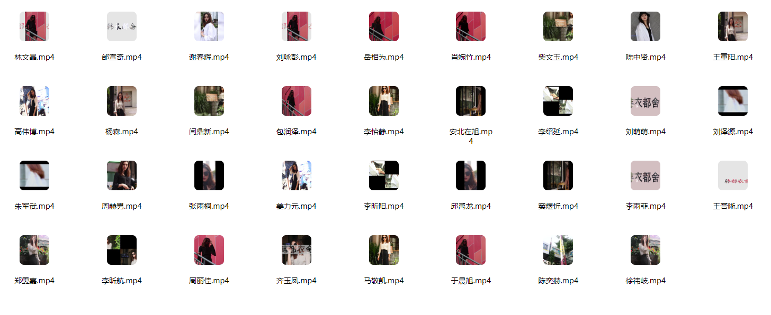
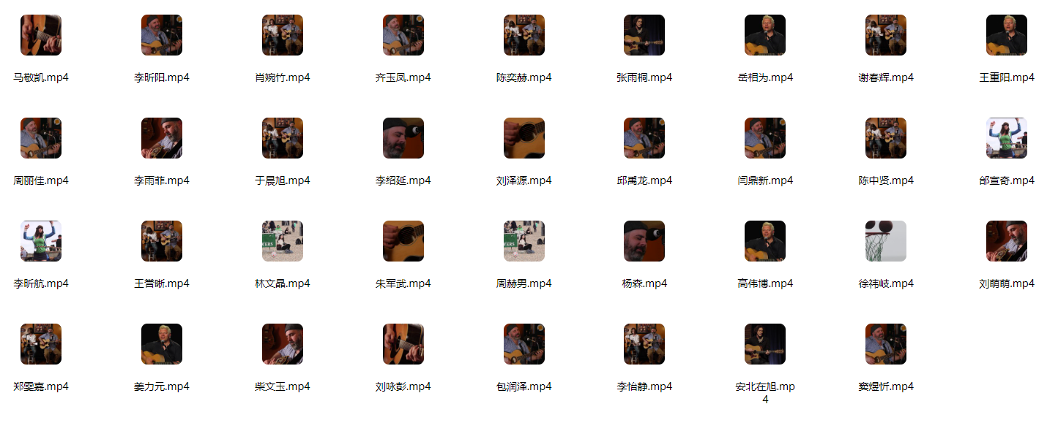 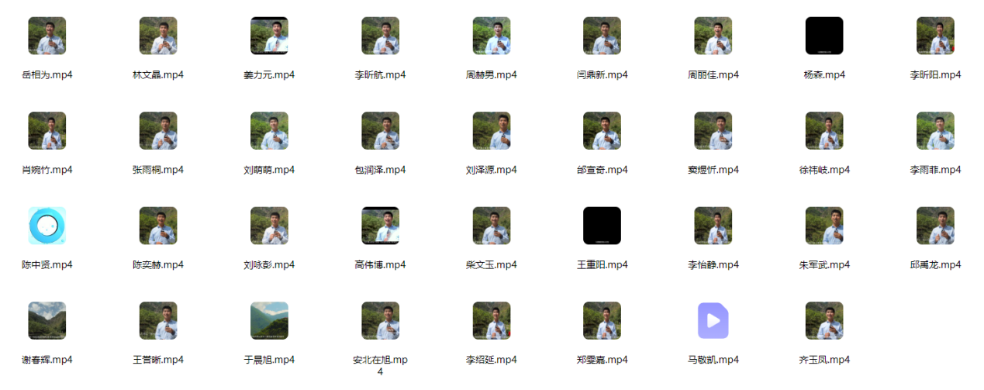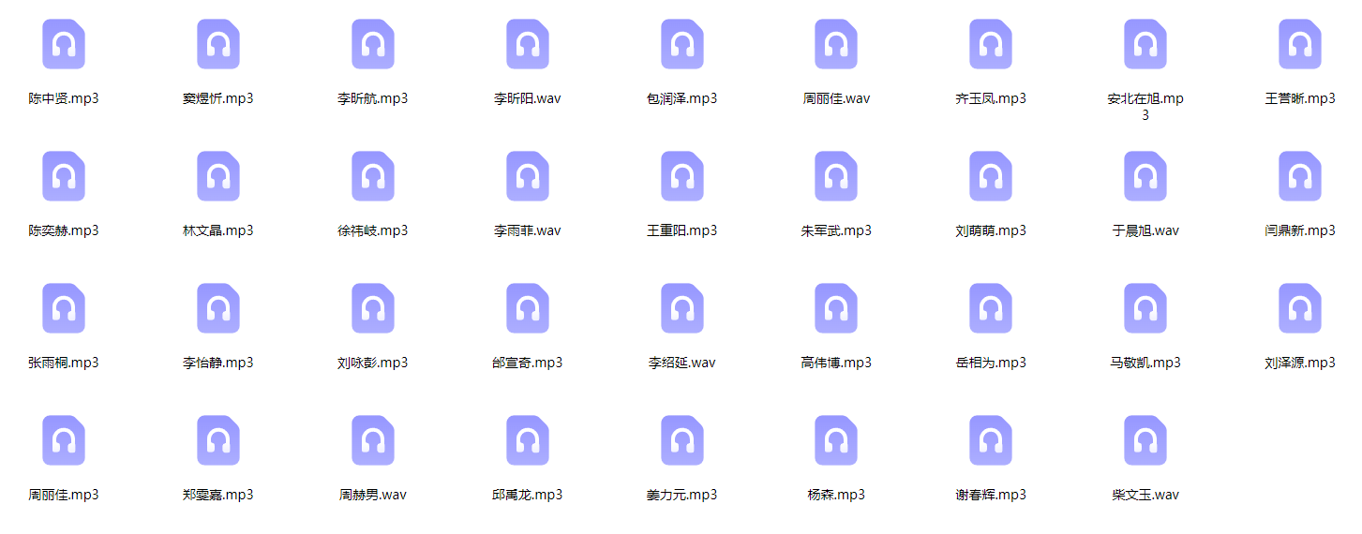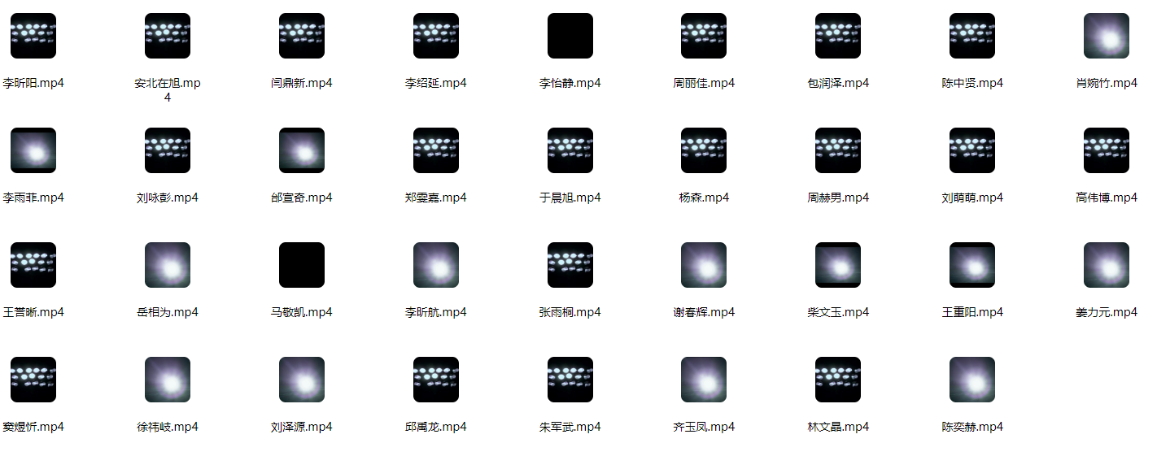
通过网盘分享的文件：数媒2302音视频处理技术
链接: https://pan.baidu.com/s/1BZlhjvRmR4vubhKRZFbHYQ?pwd=dm29 提取码: dm29
--来自百度网盘超级会员v9的分享

